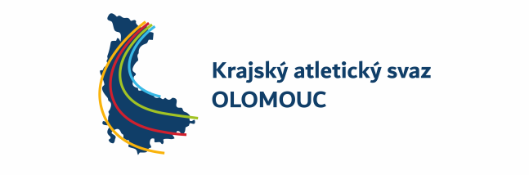

Semifinále MMAS DRUŽSTEV STARŠÍHO ŽACTVA

Závody se uskuteční za částečné finanční podpory Českého atletického svazu a Olomouckého kraje

Zpravodaj starší žactvo - semifinále 2022

Semifinále je určeno pro 5 nejlepších družstev Olomouckého a Severomoravského kraje:
Učastníci semifinále 28.8.2021 v Olomouci .
Starší žáci: Starší žákyně:
AK Olomouc,z.s AK Olomouc,z.s
AK Prostějov,z.s. AK Prostějov,z.s.
SK Přerov,z.s. SK Přerov, z.s,
TJ Šumperk, z.s. TJ Šumperk, z.s.
AK Šternberk, z.s. AK Zábřeh. Z.s.
+ 5 nejleších družstev Severomoravského kraje
Soutěže:
Žáci | 60 m, 150 m, 300 m, 800 m, 1500 m, 3000 m, 100 m př., 200 m př., 1500 m př., 4x60 m, 4x300 m, výška, tyč, dálka, koule 4kg, disk 1kg, kladivo 4kg, oštěp 600g, chůze 3000m
Žákyně | 60 m, 150 m, 300 m, 800 m, 1500 m, 100 m př., 200 m př., 1500 m př., 4x60 m, 4x300 m, výška, tyč, dálka, koule 3kg, disk 0,75kg, kladivo 3kg, oštěp 500g, chůze 3000m
Za družstvo žáků může startovat nejvýše 22 závodníků, za družstvo žákyň 22 závodnic. Oddíl může přihlásit nejvýše 2 závodníky nad maximální počet v družstvu. Start závodníků mimo soutěž bude umožněn po dohodě s pořadatelem a ŘP. Závodníci a závodnice mohou startovat nejvýše ve 3 disciplínách včetně štafet. Mladší žáci a žákyně mohou startovat jen pokud byli členy družstva v základním kole.
Začátek závodu je v 10,30hod.Propozice budou vyvěšeny na stránkách ČAS.

V Šumperku dne 19.8.2021 Jarmila Hynková
Řídící soutěže

